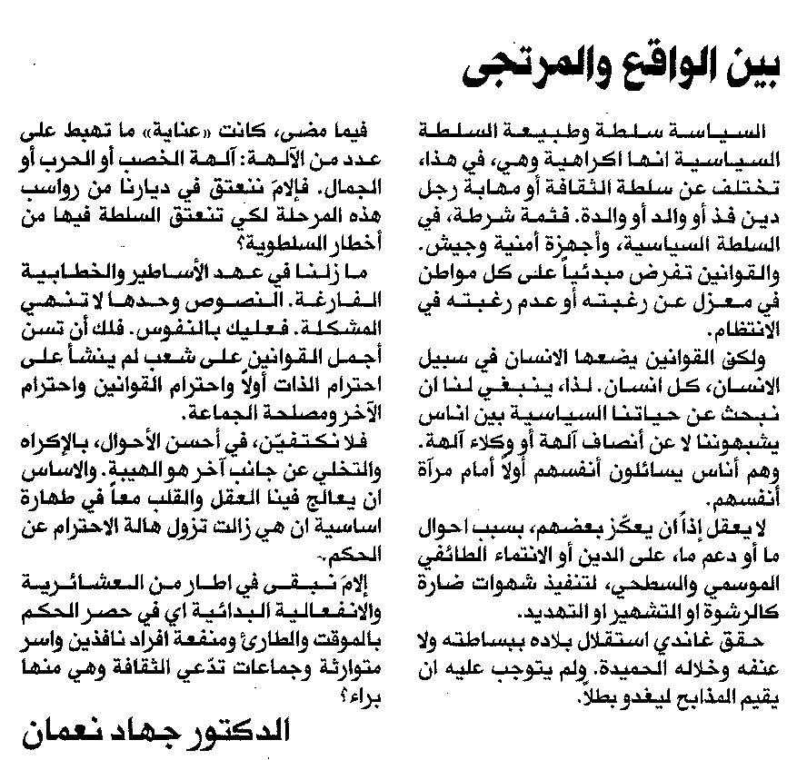

المستقبل ـ 1/10/2014

